SISTEMA DE ADMINISTRAÇÃO DE CONSULTÓRIO MÉDICO

DOCUMENTAÇÃO

SUMÁRIO

Parte I – Modelagem do Software
Documento de Requisitos
1. Introdução
2. Descrição Geral do Sistema
3. Requisitos Funcionais
4. Requisitos Não-Funcionais
5. Casos de Uso
6. Diagrama de Casos de Uso
7. Diagrama de Sequencia
Documento de Arquitetura
1. Introdução
2. Representação da Arquitetura
3. Metas e restrições da arquitetura
4. Casos de Uso Arquiteturais
5. Diagramas de Classes
6. Modelo de Armazenamento de dados

Parte II – Desenvolvimento
Plano de Fases e Iterações
Plano de Testes
1. Introdução
2. Casos de Teste – Requisitos Funcionais
3. Requisitos Não Funcionais
4. Teste de Usabilidade do Sistema
Anexos

Parte I – Modelagem do Software

Documento de Requisitos

1. Introdução

1.1. Objetivo

O presente documento tem por objetivo elucidar o que será desenvolvido/implementado, para constituir o software do consultório médico.

1.2. Abreviações e prioridades dos requisitos

1.2.1 Abreviações:

RF = Requisitos funcionais
RNF = Requisitos não funcionais
UC = Caso de Uso

1.2.2 Prioridades dos requisitos (casos de uso)

Para estabelecer a prioridade dos requisitos foram adotadas as denominações “essencial”, “importante” e “desejável”.
Essencial é o requisito sem o qual o sistema não entra em funcionamento. Requisitos essenciais são requisitos imprescindíveis, que têm que ser implementados impreterivelmente.
Importante é o requisito sem o qual o sistema entra em funcionamento, mas de forma não satisfatória. Requisitos importantes devem ser implementados, mas, se não forem, o sistema poderá ser implantado e usado mesmo assim.
Desejável é o requisito que não compromete as funcionalidades básicas do sistema, isto é, o sistema pode funcionar de forma satisfatória sem ele. Requisitos desejáveis podem ser deixados para versões posteriores do sistema, caso não haja tempo hábil para implementá-los na versão que está sendo especificada.

2. Descrição Geral do Sistema

O sistema do consultório médico auxiliará os atores nos diversos âmbitos da clínica médica, desde consultas até controle de caixa.
O software em desenvolvimento visar atender as principais regras de negócios do cliente tais como:
- podem existir vários médico/especialidades;
- as consultas podem ser marcadas, transferidas ou canceladas;
- é possível fazer inclusão e alteração de pacientes;
- é possível fazer procedimentos, os quais serão realizados por profissionais, inclusive médicos;
- as consultas são por convênio ou particulares
- existe um caixa
- é possível fazer prontuários (anamnese), os quais englobam: exames solicitados, receitas etc.

3. Requisitos Funcionais

[RF01] Permitir que usuários façam login
O sistema apresentará uma tela na qual o usuário deverá digitar seu login e sua senha.

[RF02] Cadastrar e atualizar dados dos pacientes, médicos e funcionários
Permite que o usuário cadastre e edite dados dos pacientes, médicos e funcionários; pacientes jamais serão excluídos (será possível excluir médicos e funcionários através do RF03)

[RF03] Excluir cadastro de médicos e funcionários
O sistema apresentará uma tela com todos os nomes cadastrados, o usuário filtrará um nome que deseja excluir, e tal nome deverá ser necessariamente de um médico ou funcionário.

[RF04] Criar, alterar e exibir o prontuário médico dos pacientes cadastrados.
O sistema apresentará uma tela com um prontuário de um dado paciente, no qual constará exames, receitas e procedimentos e outras informações que podem ser alteradas.

[RF05] Cadastrar, exibir e atualizar informações sobre quais os procedimentos médicos disponibilizados pelo consultório.
O sistema exibirá uma lista dos procedimentos médicos cadastros, os quais podem ser atualizados, além disso, novos procedimentos poderão ser cadastrados.

[RF06] Marcar, remarcar e cancelar agendamento de consultas.
O sistema apresentará uma tela para marcação de consultas, e outra tela para pesquisar uma consulta já marcada, a qual poderá ser remarcada ou cancelada.

[RF07] Realizar o controle de caixa do consultório, incluindo recebimentos de convênios médicos associados.
Todo débito e crédito feito no caixa, deve ser especificado com pelo menos nome(convenio, luz, telefone, consulta etc) e valor.

4. Requisitos Não Funcionais

[RNF01] A persistência dos dados deve considerar o uso de um banco de dados

[RNF02] O sistema deve ser multiplataforma

[RNF03] Tanto médicos quanto funcionários do consultório deverão ter acesso ao sistema ao mesmo tempo, podendo ou não executar ações distintas.

5. Casos de Uso

UC01 Faz login (RF01)

Descrição: O sistema apresenta uma tela de login, para que usuários façam login. De acordo com o usuário e senha fornecidos aceita ou não a entrada no sistema.
Prioridade: desejável
Entradas e pré-condições: O usuário do sistema deve ter (usuário e senha) cadastrados (UC2)
Saídas e pós-condições: nenhuma
Atores: usuário
Cenário Principal:
- O usuário informa nome e senha
- O sistema autoriza o acesso do usuário

UC02 Realiza cadastro (RF02)

Descrição: Sistema apresenta uma tela para o administrador cadastrar dados de um novo médico, funcionário ou paciente.
Prioridade: Essencial
Entradas e pré-condições: Administrador deve estar cadastrado e logado no sistema.(lembrando Administrador é um funcionário)
Saídas e pós-condições: Novo usuário criado e seus dados gravados no banco de dados.
Atores: Administrador
Cenário Principal:
- Administrador acessa a função de cadastro de pessoas
- Sistema exibe um campo de seleção de tipo de pessoa (Médico, Paciente, Funcionário)
- Após selecionado o sistema exibe um formulário pertinente ao tipo de pessoa
- Após a submissão dos dados o sistema verifica no banco de dados se existe um usuário cadastrado com os mesmos dados (Nome, RG etc...) caso exista o sistema pergunta se o administrador deseja atualizar os dados contidos no banco (UC03), caso contrário o sistema grava os dados do novo usuário no banco.

UC03 Atualiza dados (RF02)

Descrição: Sistema apresenta uma tela para o administrador atualizar dados de médicos, funcionários ou pacientes.
Prioridade: Importante
Entradas e pré-condições: recebe como entrada o nome da pessoa que terá seus dados editados
Saídas e pós-condições: nenhuma
Atores: Administrador
Cenário Principal:
- Administrador acessa a função de edição de dados de pessoas
- Sistema exibe um campo de seleção de tipo de pessoa (Médico, Paciente, Funcionário)
- Após selecionado o sistema exibe todas as pessoas do tipo selecionado
- Administrador filtra uma pessoa e faz as atualizações necessárias
- Sistema grava as alterações

UC04 Exclui cadastro (RF03)

Descrição: Realiza a exclusão apenas do cadastro de médicos e funcionários
Prioridade: Desejável
Entradas e pré-condições: recebe como entrada o código do cadastro do médico ou funcionário, os quais devem estar cadastrados no sistema.
Saídas e pós-condições: nenhuma
Atores: Administrador
Cenário Principal:
- O administrador escolhe a opção para excluir médico / funcionário.
- O sistema pede o código do cadastro.
- O administrador informa o código solicitado.
- O sistema exibe o cadastro referente ao código informado.
- O administrador confirma a exclusão.
- O sistema envia o cadastro para uma tabela de médicos / funcionários inativos.

UC05 Cria prontuário (RF04)

Descrição: Sistema gera um prontuário médico e abre para que o médico faça alterações e grava o prontuário no banco de dados do sistema.
Prioridade: Essencial
Entradas e pré-condições: Paciente deve estar cadastrado no sistema.
Saídas e pós-condições: Prontuário médico gravado no banco de dados.
Atores: Médico
Cenário Principal:
- Médico solicita criação de um novo prontuário e especifica um paciente.
- Sistema busca dados do paciente, do médico e da especialidade e associa ao prontuário.
- Sistema exibe na tela os campos a serem preenchidos pelo médico.
- Médico insere suas avaliações e solicita que o prontuário seja salvo.
- Sistema grava o novo prontuário no banco de dados.

UC06 Altera prontuário (RF04)

Descrição: Altera dados contidos no prontuário médico.
Prioridade: Importante
Entradas e pré-condições: Prontuário já foi gerado e gravado no sistema.
Saídas e pós-condições: Dados do prontuário alterados e salvos.
Atores: Médico
Cenário Principal:
- Médico solicita a alteração dos dados de um prontuário.
- Sistema abre o prontuário para alteração.
- Médico faz suas alterações e solicita que as mesmas sejam salvas.
- Sistema grava alterações no banco de dados.

UC07 Exibe prontuário (RF04)

Descrição: Dado o nome de um paciente, busca o prontuário médico da última consulta e exibe os dados nele contidos.
Prioridade: Essencial
Entradas e pré-condições: O paciente especificado deve estar cadastrado no sistema (UC2).
Saídas e pós-condições: Nenhuma.
Atores: Médico
Cenário Principal:
- Médico especifica o nome de um paciente.
- O sistema procura o último prontuário cadastrado.
- O sistema exibe uma tela com os dados contidos no prontuário e oferece a opção de alterar dados do prontuário.
- Se o médico selecionar opção de alterar dados do prontuário
  - executar UC06.

UC08 Cadastra procedimento médico (RF05)

Descrição: Insere no sistema as informações de um novo procedimento que passará a ser realizado pelo consultório.
Prioridade: Importante
Entradas e pré-condições: Procedimento ainda não foi cadastrado.
Saídas e pós-condições: Procedimento inserido no sistema.
Atores: Administrador
Cenário Principal:
- Administrador solicita a inclusão de um novo procedimento.
- Sistema abre formulário para inserção de informações.
- Administrador cadastra os dados do procedimento e confirma a inclusão.
- Sistema grava procedimento na base de dados.

UC09 Altera procedimento médico (RF05)

Descrição: Dado um procedimento, altera e salva as alterações nas informações deste procedimento
Prioridade: Importante
Entradas e pré-condições: procedimento deve estar cadastrado.
Saídas e pós-condições: nenhuma
Atores: administrador
Cenário Principal:
- O sistema abre formulário com as informações cadastradas e abre para alteração.
- Administrador insere e confirma suas modificações.
- Sistema grava alterações.

UC10 Exibe procedimento médico (RF05)

Descrição: Dado um procedimento, exibe na tela as informações sobre o mesmo.
Prioridade: Importante
Entradas e pré-condições: Procedimento deve estar cadastrado.
Saídas e pós-condições: nenhuma
Atores: funcionário
Cenário Principal:
- Sistema lista procedimentos cadastrados.
- Usuário seleciona o procedimento desejado.
- Sistema exibe as informações cadastradas.
- Se o usuário for administrador:
  - Disponibiliza a opção de alterar informações.
- Se administrador selecionar a opção de alteração:
  - Executar UC09.

UC11 Marca consulta (RF6)

Descrição: Agenda uma consulta em um dia e horário determinados por um paciente.
Prioridade: Essencial
Pré-condições: O paciente e médico devem estar cadastrados (UC1)
Pós-condições: Consulta marcada e horários disponíveis do médico atualizados.
Atores: Atendente.
Cenário Principal
    - O atendente solicita marcação de consulta, seleciona médico e especialidade e especifica data e hora desejadas.
    - O atendente confirma a marcação da consulta;
    - O sistema salva os dados da consulta e atualiza a base de dados de horários disponível.
Cenário Alternativo:
  - Já possui uma consulta marcada para a data e horário solicitado
    - O sistema monta e exibe uma lista de horários disponíveis
    - O atendente seleciona outro dia e horário desta lista.
UC12 Cancela consulta (RF6)
Descrição: Dado um agendamento o sistema irá removê-lo libera o dia e horário para outro agendamento.
Prioridade: Essencial
Pré-condições: A consulta deve estar agendada(UC11)
Pós-condições: Exclusão do agendamento e atualização da base de dados de horários disponíveis do médico.
Atores: Atendente.
Cenário Principal
    - O especifica um agendamento de consulta.
    - O sistema exclui o agendamento e atualiza a base de dados de horários disponíveis do médico.
UC13 - Remarca consulta (RF6)
Descrição: Exclui o agendamento anterior, liberando o dia/horário para outra consulta, e agenda uma nova consulta
Prioridade: Importante
Pré-condições: A consulta deve estar cadastrada(UC11)
Pós-condições: O agendamento anterior foi excluído e uma nova consulta agendada. A base de dados de horários disponíveis do médico é alterada.
Atores: Atendente.
Cenário Principal
    - O atendente especifica um agendamento e solicita sua alteração.
    - Executa UC12.
    - Executa UC11.

UC14 Realiza o controle de caixa do consultório (RF07)

Descrição: Contabiliza consultas e exames realizados por médicos do consultório. Contabiliza despesas mensais do consultório (materiais, serviços de terceiros, pessoal e outros).
Prioridade: Essencial
Entradas e pré-condições: A consulta e os exames médicos realizados devem ser cadastrados junto com a forma de pagamento (convênio ou particular). Todas as despesas devem ser registradas.
Saídas e pós-condições: nenhuma
Atores: Administrador
Cenário Principal:
- O sistema exibe uma tela que permite a consulta de receitas, despesas ou ambas.
- Se o administrador selecionar receitas.
  - O sistema lista as receita recebidas e as que ainda não venceram
  - O administrador pode emitir relatório das receitas.
- Se o administrador selecionar despesas
  - O sistema lista as despesas que não foram pagas e as que foram pagas
  - O administrador poderá tomar qualquer uma das seguintes ações:
    - Selecionará uma opção para que o sistema faça o rateio das despesas não pagas entre os médicos do consultório.
    - Após o recebimento, o administrador altera o status das despesas para pago.

6. Diagrama de Casos de Uso
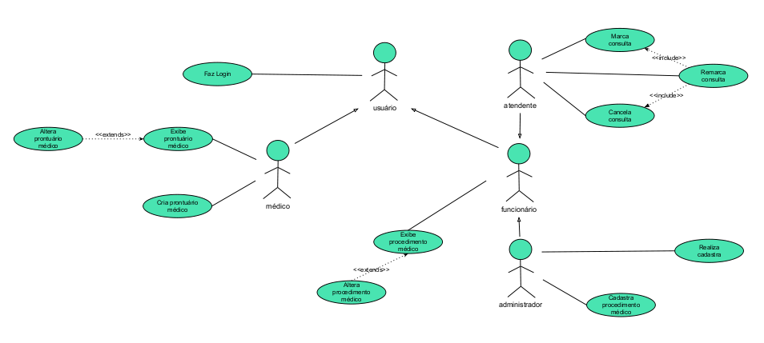

7. Diagramas de Sequencia do Sistema

UC01 – Faz Login

UC02 – Realiza Cadastro

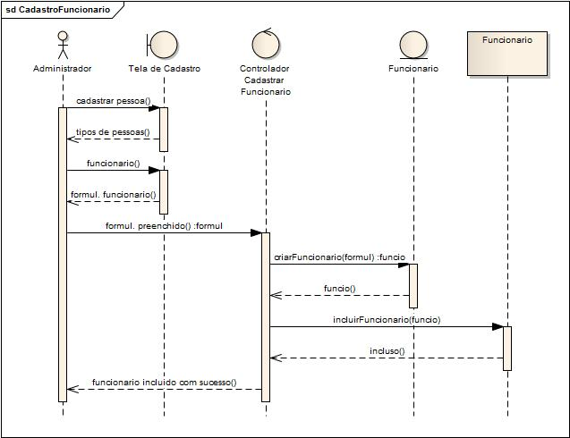
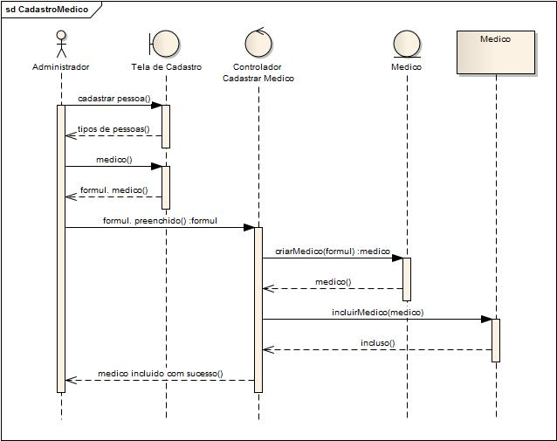

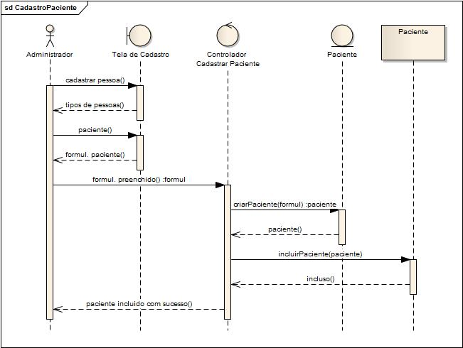

UC03 - Atualiza dados

UC04 - Exclui cadastro

Excluir Médico
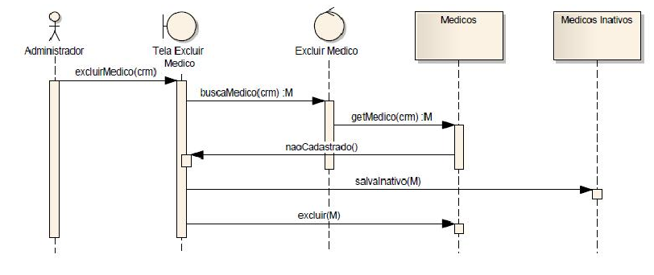

Excluir Funcionário
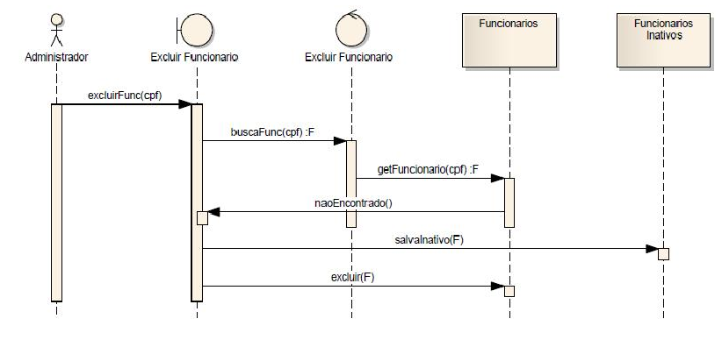

UC05 - Cria prontuário

UC06 Altera prontuário

UC07 Exibe prontuário

UC08 - Cadastra procedimento médico
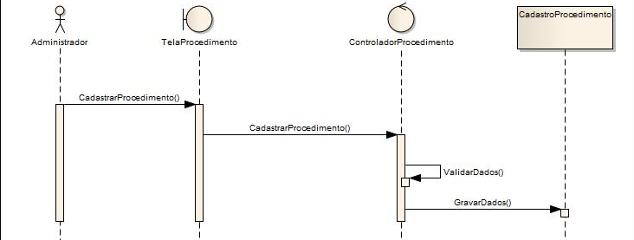

UC09 - Altera procedimento médico
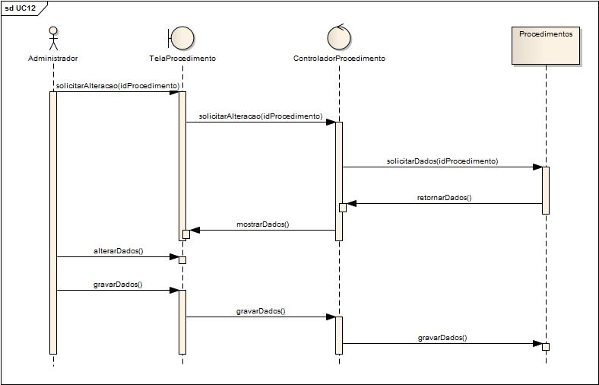
UC10 Exibe procedimento médico
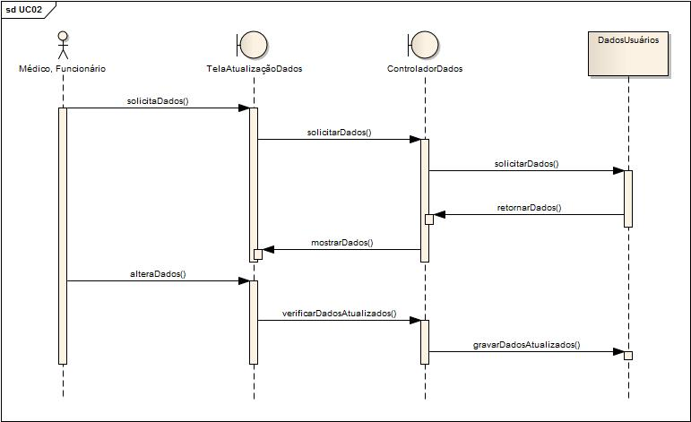
UC11 Marca consulta
UC12 Cancela consulta
UC13 - Remarca consulta

UC14 Realiza o controle de caixa do consultório

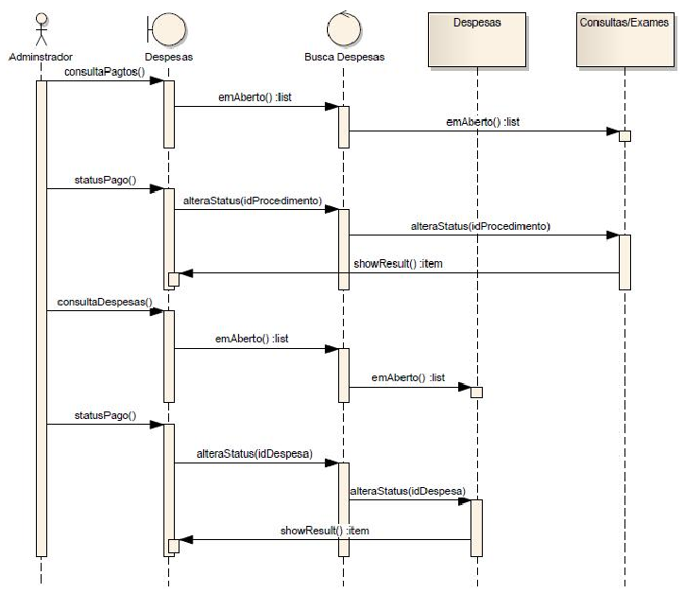

Documento de Arquitetura

1. Introdução

1.1 Objetivo

Este documento apresenta uma visão geral da arquitetura de software utilizada na construção do sistema de administração de consultório médico. A finalidade do mesmo é fornecer aos desenvolvedores informações necessárias a construção do sistema. Também tem por objetivo documentar detalhes da construção do software necessárias a futuras expansões, reaproveitamento ou revisão do código.

1.2 Escopo

Definição da arquitetura a ser implementada e o modelo de dados a ser utilizado.

1.3 Referencias

Documento de Requisitos.

2. Representação da arquitetura

O sistema será estruturado utilizando o modelo arquitetural cliente servidor, conforme a figura abaixo.
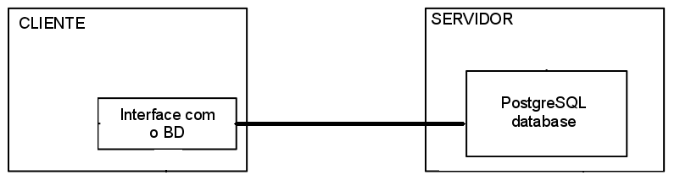
O servidor do sistema será um servidor de dados, onde serão armazenados os dados necessários ao funcionamento do consultório. Tais dados serão armazenados e administrados fazendo-se uso do servidor de banco de dados PostgreSQL.
O cliente será a aplicação por meio das quais os atores do sistemas terão acesso aos dados armazenados no servidor. Tal aplicação poderá ser instalada em diversos computadores do consultório. A aplicação cliente será composta por 4 camadas, as quais serão implementadas por meio da associação dos padrões de projeto MVC e DAO, conforme a figura abaixo.

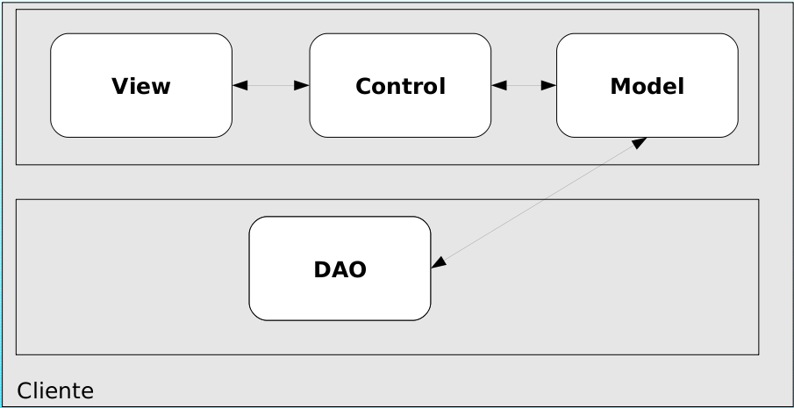
Foi definida para o desenvolvimento a linguagem de programação Java SE 6 e como ambiente de desenvolvimento a plataforma NetBeans versão 7.0.1. A camada de visão do software será construída utilizando-se Swing e para tornar o acesso ao banco, na camada de dados, menos acoplada ao banco de dados, esta será implementada utilizando-se Hibernate.

3. Metas e restrições da arquitetura

A arquitetura foi escolhida visando atender a necessidade de múltiplos acessos dos atores do sistema aos dados do consultório para consulta, inserção e alteração. Dessa forma é possível centralizar os dados disponibilizando-os de forma rápida, segura e consistente aos usuários do sistema. A arquitetura e os padrões de projeto também tem como meta facilitar possíveis correções, durante a implementação, e extensões do sistema.

4. Casos de Uso Arquiteturais

Todos os casos de uso definidos como essenciais no documento de requisitos necessitam ser implementados para que o sistema funcione. Esses casos de uso irão exercitar todos os elementos da arquitetura proposta e serão suficientes para testar se tal arquitetura atende aos requisitos do sistema.

5. Diagramas de Classes do Sistema

A função destes diagramas é fornecer uma visão lógica da implementação da arquitetura de forma a especificar as classes que deverão ser consideradas na construção do sistema bem como uma visão da distribuição das mesmas nos respectivos pacotes.

6. Modelo de Armazenamento de dados

Os dados serão armazenados em um banco de dados relacional o qual será compostos pelas entidades e relacionamentos representados pelo diagrama entidade relacionamento a seguir.

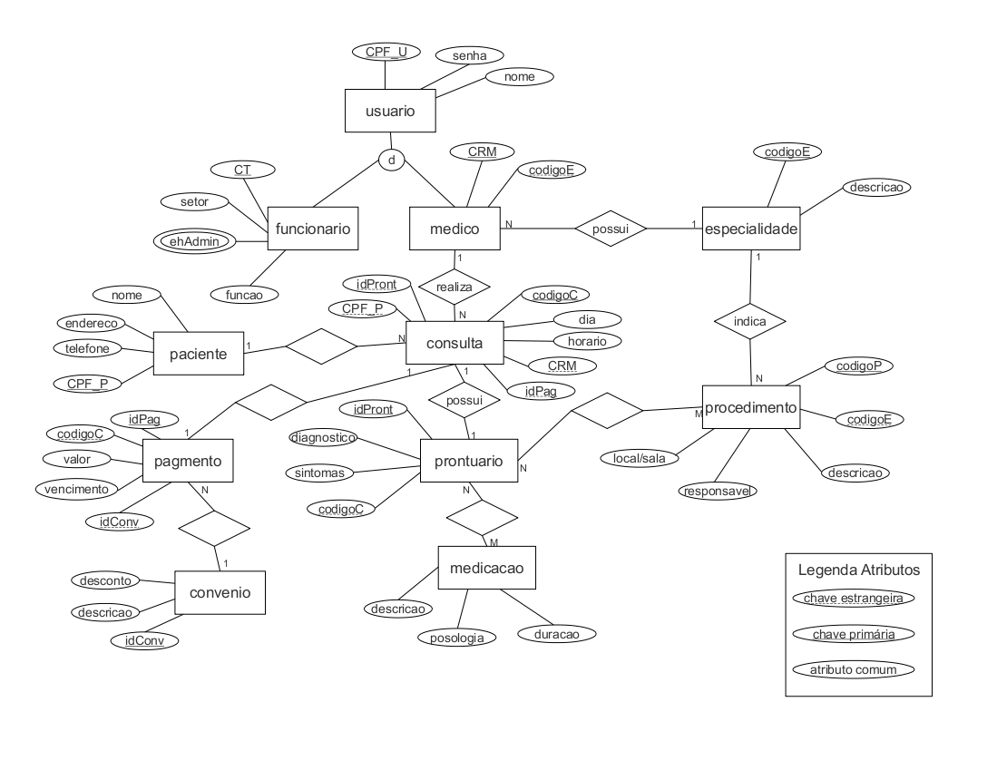

Parte II –Desenvolvimento

Plano de Fases e Iterações

Como o software para consultórios médicos não é um software de alta complexidade, o seu desenvolvimento está seguindo a abordagem em fases. Para algumas destas fases serão definidas mais de uma iteração onde pretende-se encerrar algumas das etapas do desenvolvimento do software em questão.
No planejamento das fases considerou-se o período entre 18 de agosto, quando iniciou-se definição do software a ser desenvolvido, e 29 de novembro, algumas semanas antes do período máximo para a entrega completa do software. A duração e os marcos em cada fase estão expostos na tabela abaixo.

Fase | Iterações | Entrega | Principal resultado
Iniciação | 1 | 15/09/11 | Definição do escopo do problema, dos requisitos e de uma proposta de arquitetura.  Documentos de Requisitos.
Elaboração | 1 | 06/10/11 | Implementação dos casos de uso arquiteturais e do banco de dados.  Diagramas de sequencia e classes.  Definição dos casos de testes para cada um dos casos de uso.
Elaboração | 2 | 27/10/11 | Definição (protótipo) da interface com o usuário.  Teste dos casos de uso arquiteturais.  Iniciar implementação dos demais casos de uso.
Construção | 1 | 30/11/11 | Implementação do software completa.
 | 2 | 07/12/11 | Teste e correção do software.
Transição | 1 | 08/12/11 | Entrega do software e documentação

Plano de Testes
1. Introdução

1.1 Finalidade

Este documento tem como principal objetivo descrever de forma geral os testes planejados para o sistema de administração de consultório médico, com o objetivo de guiar os desenvolvedores e o analista de testes.
Como o sistema em questão não tem uma lógica de negócios complexa os testes foram projetados da seguinte forma:
- Na primeira iteração da fase de Elaboração, com objetivo de projetar os casos de teste baseados no documento de requisitos;
- Durante todas as iterações que envolvem programação, com a finalidade de testar as unidades concluídas.
- Na segunda iteração da Elaboração, com o objetivo de validar a arquitetura escolhida;
- Por último os testes para validação do sistema, no final da fase de construção.

1.2 Escopo

Os testes a serem realizados em sua maioria ocorreram de forma a testar as funcionalidades do sistema (casos de teste), se o sistema atende aos requisitos não funcionais e quanto a facilidade de interação do usuário com o sistema (validação da interface com o usuário).

1.3 Acrônimos do Documento

UC = Casos de Uso.
RF = Requisito Funcional
RFN = Requisito Não Funcional

1.4 Referências do Documento

Documento de Requisitos.

2. Casos de Teste – Requisitos Funcionais

RF1. Permitir que usuários façam login.

Finalidade: Verificar se o sistema consegue acessar o banco de senhas e diferenciar seus usuários.

Teste1: Fazer o login com nome de usuário ou senha incorretos.
Resultado esperado: O sistema irá rejeitar os dados de entrada e não permitirá ao usuário acesso aos programas.

Teste2: Fazer o login com nome de usuário e senha cadastrados no banco
Resultado esperado: O sistema irá aceitar os dados de entrada e guiará o usuário para a interface inicial do programa.

RF2. Cadastrar e atualizar dados de pacientes, médico e funcionários.

Finalidade: Verificar se o sistema consegue adicionar e alterar valores de usuários no banco de dados .

Teste1: cadastrar um paciente, um médico e um funcionário.
Resultado esperado: Paciente, médico e funcionário cadastrados no sistema e inseridos na base de dados.

Teste2: alterar dados de um paciente, um médico e um funcionário.
Resultado esperado: Dados de paciente, médico e funcionário atualizados e gravados na base de dados. Nenhuma outra alteração deve ser observada na base de dados.

Teste3: cadastrar um usuário que já está na base de dados.
Resultado esperado: o programa irá alertar ao usuário que a pessoa que está sendo cadastrada já existe. Não deve haver alterações na base de dados.

Teste4: alterar os dados de um usuário de modo que ele se iguale a um outro usuário da base de dados.
Resultado esperado: o programa irá alertar ao usuário que ele está executando uma ação ilegal. Não deve haver alterações na base de dados.

RF3. Excluir cadastro de médicos e funcionários.

Finalidade: Verificar se o sistema consegue remover valores de ex-usuários no banco de dados.

Teste1: excluir um médico e um funcionário.
Resultado esperado: O programa irá remover os registros de médico e funcionário do sistema.

Teste2: excluir um médico e um funcionário inexistente.
Resultado esperado: O programa irá alertar o usuário com uma mensagem de erro, informando que o usuário não existe na base de dados.

RF4. Criar, alterar e exibir o prontuário médico dos pacientes cadastrados.

Finalidade: Verificar se o sistema permite ao médico criar, exibir e alterar prontuários.

Teste1: Dada uma consulta já cadastrada no banco, buscar tal consulta no banco e então solicitar exibição do prontuário associado.
Resultado esperado: Dados exibidos devem corresponder aos cadastrados e nenhuma alteração deve ser observada no banco.

Teste2: Criar um prontuário e associá-lo a uma consulta
Resultado esperado: Prontuário cadastrado no sistema, associado a uma consulta e disponível para exibição/alteração.

RF5. Cadastrar, exibir e atualizar informações sobre quais os procedimentos médicos disponibilizados pelo consultório.

Finalidade: Verificar se o sistema pode manipular os procedimentos fornecidos pela clinica.

Teste1: Cadastrar um novo procedimento.
Resultado esperado: O sistema deve cadastrar um novo procedimento na base de dados.
Teste2: Atualizar um procedimento existente na base de dados.
Resultado esperado: O programa irá atualizar a base de dados.
Teste3: Criar um prontuário onde haverá procedimentos existentes que serão inseridos na consulta.
Resultado esperado: O programa irá exibir uma lista de procedimentos que podem ser inseridos no prontuário.

RF6. Marcar, remarcar e cancelar agendamento de consultas.

Finalidade: Validar a inserção e remoção das consultas no banco de dados e validar a troca de datas em um consulta já inserida no banco.

Teste1: Tentar marcar uma consulta com um médico não cadastrado no sistema.
Resultado esperado: Não insere consulta no banco e emite alerta de médico inexistente.
Teste2: Tentar marcar consulta com um médico cadastrado em uma data e horário anteriormente agendado ou não disponível.
Resultado esperado: Não insere consulta no banco, emite aviso de data/hora inválida e apresenta sugestão de data/hora.
Teste3: Marcar um consulta com um médico cadastrado no sistema em data e horário disponíveis.
Resultado esperado: Consulta marcada e inserida no banco de dados.

Teste4: Remarcar uma consulta cadastrada no sistema usando data e hora válidas.
Resultado esperado: Banco de dados alterado com nova data e hora associadas a consulta.

Teste5: Remarcar uma consulta cadastrada no sistema usando data/hora anteriormente agendada ou não disponível.
Resultado esperado: Nenhuma alteração no banco de dados e emissão de alerta de data/hora inválida.

Teste6: Remarcar consulta não cadastrada.
Resultado esperado: Nenhuma alteração no banco de dados e emissão de alerta de consulta inexistente.

Teste7: Tentar cancelar uma consulta cadastrada no sistema.
Resultado esperado: Remove a consulta especificada da base de dados.

Teste8: Tentar cancelar consulta não cadastrada.
Resultado esperado: Nenhuma alteração no banco de dados e emissão de alerta de consulta inexistente.

RF7. Realizar o controle de caixa do consultório, incluindo recebimentos de convênios médicos associados.

Teste1: Realizar pagamento de consulta em dinheiro.
Resultado esperado: Alteração do status da consulta para paga em dinheiro e inserção do valor recebido na base de dados do caixa.

Teste2: Realizar pagamento de consulta por meio de convênio.
Resultado esperado: Alteração do status da consulta para paga por convênio.

Teste3: Solicitar relatório de fluxo de caixa para um dado mês.
Resultado esperado: Emissão do relatório de fluxo de caixa em tela com o opção de impressão.

3. Requisitos Não Funcionais

RNF1. A persistência dos dados deve considerar o uso de um banco de dados

O funcionamento correto das operações de inserção, deleção, atualização e consulta do banco serão suficientemente exercitadas na execução dos casos de teste descritos na sessão anterior.

RNF2. O sistema deve ser multiplataforma
O sistema será implementado utilizando a linguagem de programação Java que permite certa portabilidade. Para garantir que o sistema será executado sem problemas independente da plataforma de software, o mesmo deverá ser instalado e testado nos sistemas operacionais mais utilizados.

RNF03. Tanto médicos quanto funcionários do consultório deverão ter acesso ao sistema ao mesmo tempo, podendo ou não executar ações distintas.
Para garantir que esta restrição será atendida deverão ser executados testes de stress do sistema com vários clientes simultâneos. Após a execução deste teste não deve haver inconsistência nos dados inseridos na base de dados.

4. Teste de Usabilidade do Sistema
Serão selecionado alguns usuários, sem conhecimento da implementação do sistema, os quais deverão executar um conjunto de operações no sistema e responder a um questionário a respeito de suas impressões e opiniões sobre o uso sistema. O resultado do questionário será utilizado para concluir sobre a usabilidade do sistema.

2.2.1 Questionário de avaliação do sistema de administração de consultórios médicos

O objetivo deste questionário é colher informações sobre a opinião do participante do teste de usabilidade. As informações fornecidas são vitais para o aprimoramento do sistema.
Por favor, leia com atenção as questões a seguir e em caso de dúvida, solicite esclarecimento com o avaliador.

1. Favor escrever o número, entre 0 e 5, correspondente ao grau que você mais concorda:

a. Facilidade de utilização (0 significa difícil e 5 significa fácil ): _____

b. Organização das informações (0 significa muito ruim e 5 significa muito bom): _____

c. Layout das telas (0 significa confuso e 5 significa claro): _____

d. Nomenclatura utilizada Nomenclatura utilizada nas telas, como nome de comandos, títulos, campos, etc . (0 significa confuso e 5 significa claro): _____

e. Mensagens do sistema . (0 significa confuso e 5 significa claro): _____

f. Assimilação das informações . (0 significa difícil e 5 significa fácil): _____

g. No geral, a realização do teste foi (0 significa monótona e 5 significa interessante): _____

2. Aponte situações em que você achou fácil utilizar no sistema:
_________________________________________________________________________________________________________________________________________________________________________________________________________________________________________________________

3. Aponte situações que você sentiu dificuldades:
_________________________________________________________________________________________________________________________________________________________________________________________________________________________________________________________

4. Diante do teste realizado, você acha que o programa atingiu o objetivo para o
qual foi desenvolvido? Explique.
____________________________________________________________________________________________________________________________________________________________________________________________________________________________________________________________________________________________________________________________________________

5. O espaço abaixo é reservado para que você exponha sua opinião e sugira
melhorias no sistema.
__________________________________________________________________________________________________________________________________________________________________________________________________________________________________________________________________________________________________________________________________________________________________________________________________________________________________________________________________________________________________________________

